11. domaći zadatak , period od 25-29.05. (rok je sreda 27.05)

Poštovani osmaci,
šaljemo vam poslednji domaći zadatak o poznatom teniseru.Pohvalili bismo ovom prilikom sve učenike koji su do sada redovno slali domaće zadatke.Oni ne treba da rade ovaj domaći zadatak.Njega će morati da rade samo oni učenici koji dobiju poruku (mejlom ili viberom) od svoje nastavnice francuskog jezika.Znači - ne radite dok ne dobijete poruku.
Svima bismo poželeli puno uspeha na prijemnom koji vas uskoro očekuje.
Vaše nastavnice francuskog Jelena i Slađana

Rafael Nadal

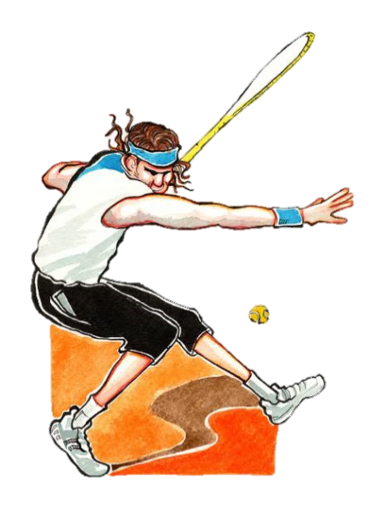
Rafael Nadal est un grand joueur de tennis. Il est espagnol. Son père s’appelle Sébastian et sa mère s’appelle Ana Maria. Il a une sœur. Elle s’appelle Maria Isabel. Son coach s’appelle Toni Nadal.
Nadal est né le 3 juin 1986 à Manacor, en Espagne. Il habite dans cette ville avec sa famille parce qu’il aime bien sa ville natale. Il est grand. Il mesure 1m 80cm. Il n’est pas gros et il pèse 85 kilos. Il a les cheveux bruns et il a les yeux marron. Il est sociable, studieux, courageux et sportif. Il fait du tennis depuis l’âge de 4 ans. Il adore le tennis. Il aime aussi le football et le basketball. Il fait toujours du football et du basketball avec ses amis et ses cousins. Les matins, il aime faire de la course à pied et de la natation. Il adore nager. Il n’aime pas l’équitation. En été, quand il n’a pas de tournoi, il fait souvent de l’escalade avec ses amis.
Nadal aime aussi les animaux mais il n’a pas d’animal chez lui. Son animal préféré est le léopard. Il aime les couleurs orange et rouge. Son plat préféré est le poisson. Il adore manger du poisson.
A- Lis le texte, souligne les verbes puis réponds aux questions.

1- Quel âge a Rafael Nadal ?

________________________________________________________________________________________________________
2- Où habite-t-il ?

________________________________________________________________________________________________________
3- Quel est son métier ?

________________________________________________________________________________________________________
4- Quel sport aime t-il faire en été ?

________________________________________________________________________________________________________
5- Quel est son caractère ?

________________________________________________________________________________________________________
6- Quels sports pratique-t-il ?

________________________________________________________________________________________________________

________________________________________________________________________________________________________

